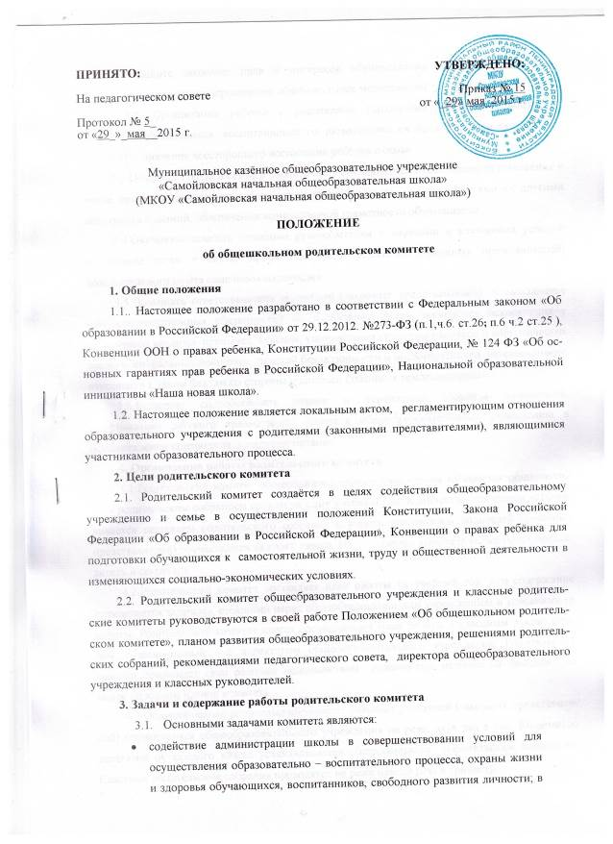
- защите законных прав и интересов обучающихся, воспитанников; в организации и проведении общешкольных мероприятий.
  - Организация работы с родителями (законными представителями) обучающихся, воспитанников по разъяснению их прав и обязанностей, значения всестороннего воспитания ребёнка в семье.
3.3.Помогать школе и семье в воспитании у обучающихся ответственного отношения к учебе, привитии навыков самообразования, приобщении их к работе с книгами и с другими источниками знаний, обеспечении компьютерной грамотности обучающихся.
3.4.Оказывать помощь классным руководителям в изучении и улучшении условий воспитания детей в семье, пропаганде среди родителей (законных представителей) положительного опыта семейного воспитания.
3.5.Повышать ответственность родителей (законных представителей) за выполнение ими конституционных обязанностей по воспитанию детей, добиваться искоренения у школьников вредных привычек, курения, употребления спиртных напитков и наркотических средств, аморальных поступков, детской безнадзорности и правонарушений, непримиримого отношения к таким фактам со стороны родителей (законных представителей).
3.6.Всемерно способствовать охране и укреплению здоровья школьников, профилактике детского травматизма, помогать общеобразовательному учреждению в осуществлении контроля за качеством питания.
4. Организация работы родительского комитета
4.1.Родительский комитет общеобразовательного учреждения избирается общешкольным родительским собранием сроком на один учебный год. Количество его членов устанавливается решением родительского собрания с учетом коллективов родителей (законных представителей) обучающихся каждого класса. Из состава комитета выбираются председатель и секретарь.
4.2.Родительский комитет составляет план работы на учебный год. Его содержание определяется задачами, стоящими перед общеобразовательным учреждением и условиями ее работы. Родительский комитет класса согласовывает план работы с классным руководителем, общешкольный – с директором общеобразовательного учреждения. Родительский комитет принимает свои решения большинством голосов при наличии на заседании не менее половины членов комитета.
4.3.Общешкольный родительский комитет созывает родителей (законных представителей) обучающихся общеобразовательного учреждения не реже двух раз в год. Количество делегатов от каждого класса устанавливается общешкольным родительским комитетом. Классные родительские собрания проводятся не реже одного раза в триместр.
4.4.В работе классных родительских собраний принимают участие классный руководитель, учителя,; общешкольных – директор общеобразовательного учреждения, классные руководители, работники внешкольных учреждений, инспектора ОППН и ГИБДД.
4.6.Родительский комитет общеобразовательного учреждения отчитывается об итогах работы и выполнении принятых решений перед общешкольным собранием родителей. Родительский комитет ведет протоколы своих заседаний и родительских собраний, которые хранятся в делах общеобразовательного учреждения, класса.
5. Права родительского комитета
Родительский комитет имеет право:
-обращаться совместно с администрацией общеобразовательного учреждения в общественные организации, базовые и другие предприятия и учреждения по вопросам оказания помощи общеобразовательному учреждению;
-вносить на рассмотрение директора и педагогического совета общеобразовательного учреждения, классных руководителей предложения по совершенствованию учебно – воспитательной работы, организации досуга обучающихся, работы педагогического коллектива с родителями. Директор общеобразовательного учреждения и педагогический совет обязаны внимательно рассматривать предложения родительского комитета и информировать его о принятых решениях;
-заслушивать сообщения директора общеобразовательного учреждения и классных руководителей о состоянии и перспективах работы общеобразовательного учреждения, сообщения родителей о воспитании обучающихся в семье;
-вносить предложения на рассмотрение педагогического совета общеобразовательного учреждения, ходатайствовать по месту работы родителей (законных представителей) общественными организациями учреждений (предприятий) о поощрении родителей за успехи в воспитании детей, за активную помощь общеобразовательному учреждению, а также добиваться общественного воздействия на родителей (законных представителей), нерадиво относящихся к воспитанию детей.
Председатель общешкольного родительского комитета является членом Совета Учреждения.

Срок действия положения не ограничен. При изменении законодательства в акт вносятся изменения в установленном законом порядке.

Настоящее Положение и изменения к нему утверждаются приказом директора

